本文分两类情况来讲解：

1. 从DCTimer0.8导入数据到MFTimer，直接导数据库
2. 从DCTimer2.0导入数据到MFTimer，需要操作设置和数据库两个文件

由于所有截图都在虚拟机上完成，画质比较渣，大家凑合看吧。

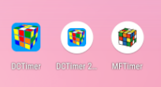

从左至右依次为DCTimer0.8，DCTimer2.0，MFTimer

首先，我们先讲第一类情况，从DCTimer0.8导入数据到MFTimer：

1. 打开DCTimer 0.8，进入软件
2. 进入成绩列表，点击右上角的“选项”，然后选择“导出数据库”

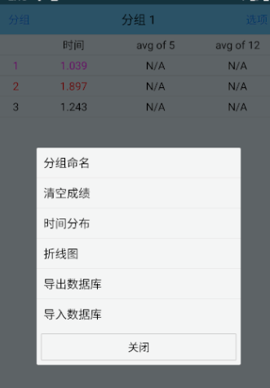

1. 在导出界面，注意看下导出的文件路径，一般都是DCTimer的路径，如下图：

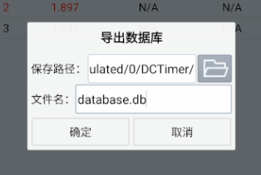

1. 点击确定，导出成功。
2. 关闭DCTimer0.8，进入MFTimer的成绩列表，点击右上角的“选项”，然后选择“导出数据库”，注意看导出的路径，一般是MFTimer，点击确定，提示导出成功。注意一定要导出一次，系统才会生成MFTimer的目录。

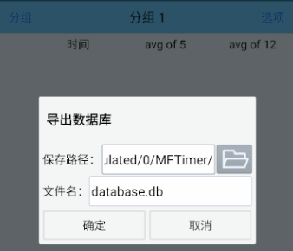

1. 然后关闭MFTimer，进入手机自带的文件浏览器，找到SD卡的DCTimer目录(一般就在内存卡的根目录)里的database.db，也就是DCTimer0.8刚刚导出的数据库文件，将其复制到MFTimer的目录里，如下图：

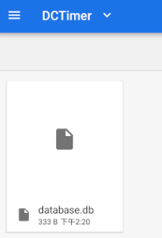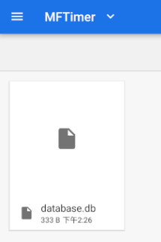

1. 然后，进入MFTimer的成绩列表，点击右上角的“选项”，然后选择“导入数据库”，注意看导入的路径，一般是MFTimer，点击确定，提示导出成功。按照提示重启app即可。

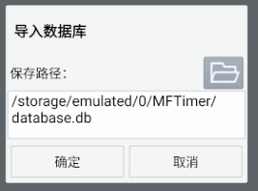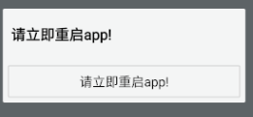

接下来，是第二类情况，从DCTimer2.0导入数据到MFTimer：

1. 打开DCTimer2.0，进入软件
2. 进入设置界面，拉到最下面，点击“导出设置”，因为DCTimer2.0对分组的管理更加先进，支持自定义分组，而这些内容是保存在设置参数里的。一般都是默认导出在SD卡的DCTimer目录里，自己注意看一下导出时的目录设置。

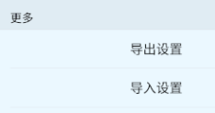

1. 进入成绩列表，点击右上角的“选项”，然后选择“导出数据库”



1. 在导出界面，注意看下导出的文件路径，一般都是DCTimer的路径，如下图：



1. 点击确定，导出成功。
2. 关闭DCTimer2.0，进入MFTimer的成绩列表，点击右上角的“选项”，然后选择“导出数据库”，注意看导出的路径，一般是MFTimer，点击确定，提示导出成功。注意一定要导出一次，系统才会生成MFTimer的目录。



1. 然后关闭MFTimer，进入手机自带的文件浏览器，找到SD卡的DCTimer目录(一般就在内存卡的根目录)里的settings.db和database.db，也就是DCTimer2.0刚刚导出的设置文件和数据库文件，将其复制到MFTimer的目录里，如下图：

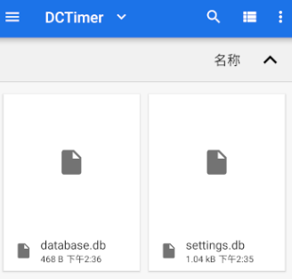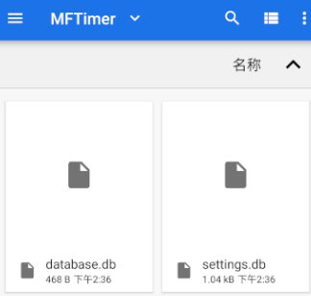

1. 然后，进入MFTimer的设置界面，拉到最下面，点击“导入设置”， 注意看导入的路径，一般是MFTimer，点击确定，提示导出成功。按照提示重启app。



1. 然后，进入MFTimer的成绩列表，点击右上角的“选项”，然后选择“导入数据库”，注意看导入的路径，一般是MFTimer，点击确定，提示导出成功。按照提示重启app即可。



特别说明：

如果按照以上步骤，仍然导入失败，则有可能是数据库里某个成绩的备注内容存在换行符，因为软件是根据成绩列表逐行操作的，换行符是唯一的段落标志，软件如果自己去识别换行符是否有特殊含义的话，容易引起其他bug。所以这种情况，要么自己把导出的数据库文件database.db复制到电脑上，用文本编辑器打开，找到这行有问题的数据，将那个换行符删除即可。或者也可以把数据库文件反馈给我们帮你处理。